ACCIDENTE EN EL TÚNEL
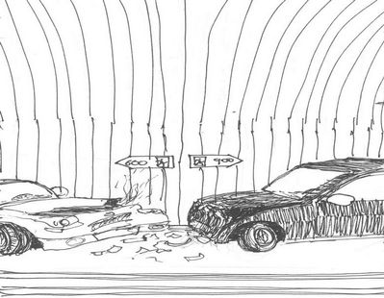Ilustración 1: Colisión

La persona secretaria cubre los datos de los miembros del equipo:

Coordinador/a
Secretario/a
Responsable del material
Ayudante

La persona coordinadora lee en alto la actividad:
Dos vehículos han colisionado en el interior de un túnel y, aunque no ha habido daños personales que lamentar, determinar la velocidad a la que circulaban los vehículos será clave para saber si sus compañías de seguro se harán cargo de los daños. La policía local ha aportado imágenes de las cámaras de tráfico de los dos vehículos entrando en el túnel y la Guardia Civil de Tráfico, que acudió a hacer el atestado, una foto del siniestro.
Foto incluida en el atestado policial
De la foto del atestado de la Guardia civil se puede extraer algún dato. ¡Pero te falta mucha información!
Vas a necesitar también las imágenes de las cámaras de seguridad si quieres averiguar si los vehículos circulaban o no a una velocidad por encima del límite establecido.

La persona responsable del material localiza las imágenes de las cámaras de tráfico que ha enviado la policía.

Lápices al centro. Discutid qué tendríais que hacer para resolver el caso.

La persona secretaria cubre el objetivo de la actividad y la forma de conseguirlo:
¿Qué necesitaría averiguar un detective contratado por una aseguradora?
¿Qué tendrá que hacer vuestro equipo para conseguirlo?

Lápices al centro. Mirad las imágenes y decidid qué datos os parecen relevantes para resolver el problema.

Cuando lo tengáis claro, la persona secretaria tomará nota de los datos que tengáis.

Entrada en el túnel del coche blanco | Foto colisión | Entrada en el túnel del coche negro

Lápices al centro. Recordad que el espacio recorrido por un vehículo viene dado por la fórmula: e=v·t.
Discutid la notación que vais a utilizar, las unidades que vais a emplear y cómo podéis plantear las ecuaciones.
Cuando todos los miembros del equipo estén de acuerdo, el secretario tomará nota.

 | Notación | Unidades | Ecuaciones
Espacio recorrido por el vehículo de la izquierda.
Velocidad a la que circulaba el vehículo de la izquierda.
Tiempo que estuvo el vehículo de la izquierda circulando en el túnel.
Espacio recorrido por el vehículo de la derecha.
Velocidad a la que circulaba el vehículo de la derecha.
Tiempo que estuvo el vehículo de la derecha circulando en el túnel.

Lápices al centro. Fijaros en los datos que necesitáis y ya tenéis, y aseguraros de que está en las unidades que habéis elegido.

Folio giratorio. La persona coordinadora decide quién empieza. A partir de ahí se rota:
Escribe el espacio recorrido por el vehículo de la izquierda en las unidades que hayáis elegido | Escribe el espacio recorrido por el vehículo de la derecha en las unidades que hayáis elegido
Escribe la velocidad a la que iba el vehículo de la izquierda en las unidades que hayáis elegido | Escribe las ecuaciones con los datos que tienes.
¿Estuvieron los dos coches el mismo tiempo en el túnel? | Escribe otra vez las ecuaciones teniendo en cuenta la respuesta anterior
Resolución del sistema. Paso 1: Elegimos el método | Resolución del sistema. Paso 2: Calculamos una incógnita
Resolución del sistema. Paso 3: Calculamos otra incógnita. | ¿A qué velocidad circulaba cada vehículo?

Lápices al centro. Discutid qué conclusión podéis sacar de los resultados anteriores
La persona secretaria escribe vuestra conclusión:


“Accidente en el túnel”, del proxecto cREAgal, se publica con Licencia Creative Commons Reconocimiento No-comercial Compartir igual 4.0

Ilustración 1: Sánchez Blanco, Matías (2025). Colisión. CC BY-NC-SA 4.0

